Word再入門
正しい文書を作成するために
Yoshie Kohama

目次

Wordのメリットとは
各種Microsoft Officeツールで行うドキュメント作成の特徴や、文書作成におけるWordの強みについて紹介します。

はじめに
みなさんは、表紙や目次などが構成された比較的ボリュームのある文書作成にはどのソフトを使っていますか？文書作成に適したソフトとしてWordがありますが、「Wordは使いにくい」「入力したい場所から入力できない」「どうも苦手」という理由でExcelで文書作成している方が少なくないのではないかと思います。
そこで、そんなみなさんのために、ぜひともWordに対する苦手意識を克服していただくため、これからWordで効率よく文書作成する方法について紹介していきたいと思います。

Microsoft Officeツールそれぞれの特徴
ドキュメントを作成する主なMicrosoft Officeツールとして、Word、Excel、そしてPowerPointが挙げられます。これら3つのツールは、それぞれの用途に適して作られています。各ツールの特徴を表にまとめたので確認してください。
Word | - 文書作成に適したツール  - 段落やセクション単位で管理  - 画面に表示されたとおりに忠実に印刷される  - 見出しや本文などの適切なマークアップがされた正しい文書を作成しておけば、目次の自動作成ができる  （目次生成後に文書内容を編集し、ページ番号や見出しが変更された場合は、[F9]キーで簡単に更新できる）  - 複雑な表の作成が可能（後でセルの分割は思いのまま）
Excel | - 表計算や集計、データに基づいたグラフ作成に適したツール  - セル単位でデータ管理  - セル幅を調整することで、入力したい場所から入力することができる  - 文書に必要な要素である見出しや本文などの概念がない  - 画面に表示されたとおりに忠実に印刷されない  （セルの文字が欠けてしまう場合がある）
PowerPoint | - プレゼンテーション資料作成に適したツール  - アウトラインや段落単位で管理  - スライド単位で自由に文字や図形などの配置が可能  - 印刷可能領域から外れた部分は印刷されない  - 複雑な表作成はできない（表作成機能はPowerPoint 2002から）

複数行にわたる長文入力
Excelでの文書作成において、複数行にわたる長文を入力する場合、1行ずつに分けている場合が見受けられます。しかし、その後の部分的な修正により文字数が異なってしまう場合はどうでしょう？
Wordであれば、1行ずつに分けなくても自動的に次の行に折り返され、美しくレイアウトされます。その後に文章を推敲しても、その後の面倒なレイアウトの修正は不要です。

画面に表示されたとおりに印刷
Excelは好きな場所に文字入力がしやすいからWordよりExcelの方が使い勝手がいいという声をよく聞きます。しかし、実際のところ、Excelはセル単位でデータを管理することに重点が置かれていますが、残念ながら画面上のレイアウトどおりに印刷するように配慮されていません。したがって、文字がはみ出したり欠けたりしてしまうなどの問題が発生し、画面上に表示したように印刷されない場合があります。とりわけ、プリンタによって印刷結果が異なる場合があるので注意が必要です。
最終的にきれいに印刷したい場合は、ExcelよりもWordの方が適している、と言えるでしょう。

文字修正などにおけるテキストの検索と置換
何か語句を検索したい場合、ExcelとWordとでは相違があります。
Excelの場合、セルに直接入力されたテキストの単位が検索対象となります。仮にA1セルに「ネット」、A2セルに「ワーク」と入力されていた場合、「ネットワーク」を検索することはできません。また、セルに直接入力されていないテキスト（テキストボックス内の文字やオートシェイプ内に書かれた文字など）は検索対象から外れてしまいます。
一方、Wordの場合、文書ファイル内のすべてのテキストが検索対象となります。行内や表内に書かれた文字列だけではなく、テキストボックスやオートシェイプの文字なども検索対象となります。
あとで文字修正をする場合にテキストの検索と置換の作業がしやすいのは、Wordの方であると言えます。

複雑な表作成や編集はWordが最適
Excelの場合、最小単位がセルになるため、その最小単位のセルを分割することはできません。複雑な表を作成する前に、あらかじめ最小基準のセルを見極める必要があります。
しかし、Wordの場合、セルの制限がないため、自由自在にセルの分割や結合ができます。複雑な表のセルの分割や結合の操作は、ExcelよりもWordの方が簡単です。

目次作成にはWordが便利
Wordを使えば、あらかじめ文書に必要な要素となる見出しや本文などのマークアップを行うことによって、簡単に目次の作成が可能です。
- 目次を作成したい場所にカーソルを移動し、［挿入］-［参照］-［索引と目次］をクリックします。
- ［索引と目次］ダイアログボックスの［目次］タブをクリックします。
- 印刷イメージを確認して、［OK］ボタンをクリックすると、目次フィールドが挿入されます。
［索引と目次］ダイアログボックスの［目次］タブ
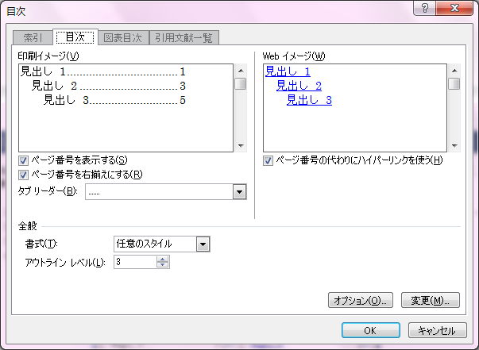

目次生成後の画面
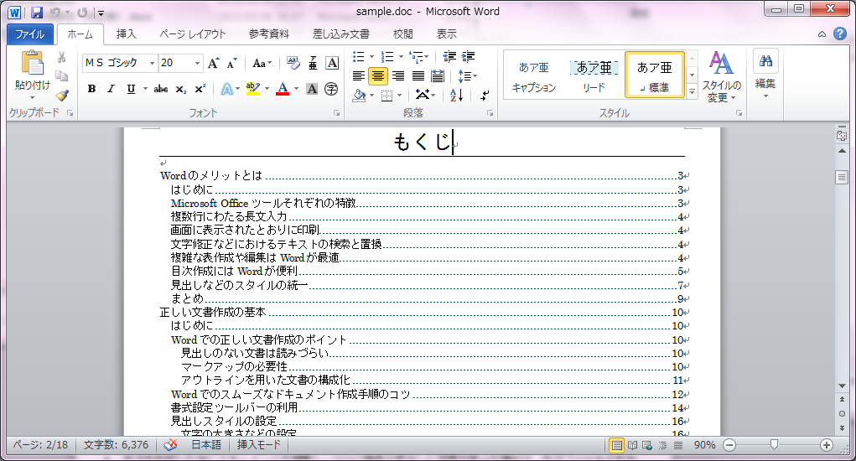
目次を生成した後にドキュメントを編集し、ページ番号や見出しに変更があった場合は、目次フィールドを右クリックして［フィールド更新］をクリック、または［F9］キーを押すと、［目次の更新］ダイアログボックスが表示されますので、ページ番号だけを更新するか、それとも目次すべて更新するかのいずれかを選択して［OK］ボタンをクリックすると、目次が更新されます。
［フィールド更新］メニュー
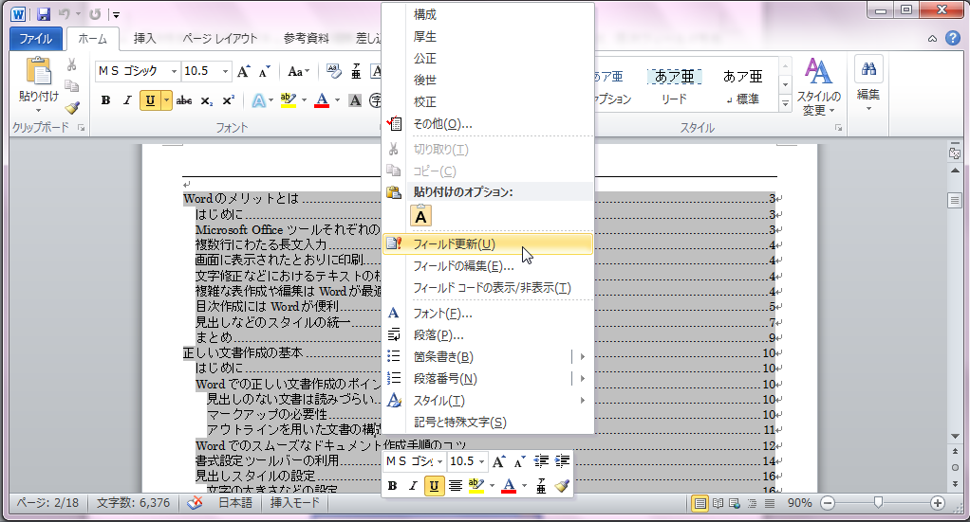
［目次の更新］ダイアログボックス
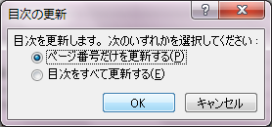

見出しなどのスタイルの統一
Wordを使えば、見出しや本文などのスタイルの統一が簡単です。あらかじめ適切なスタイルを見出しなどに設定しておくことにより、後から加えた書式の変更が同じスタイルの他の要素にも自動的に反映されるので、簡単にスタイルの統一が図れます。
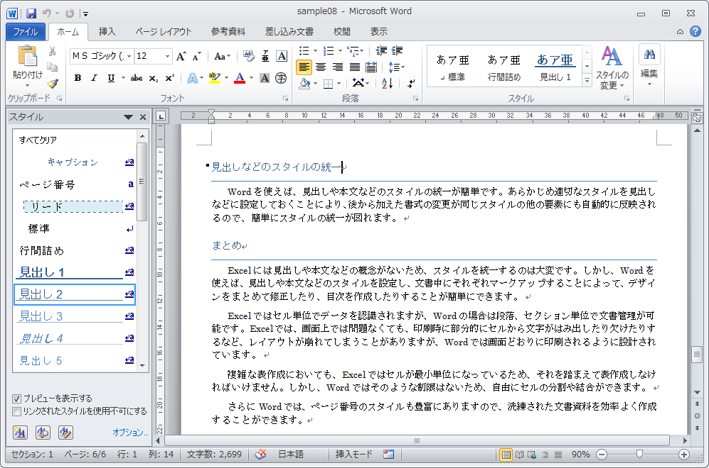

まとめ
Excelには見出しや本文などの概念がないため、スタイルを統一するのは大変です。しかし、Wordを使えば、見出しや本文などのスタイルを設定し、文書中にそれぞれマークアップすることによって、デザインをまとめて修正したり、目次を作成したりすることが簡単にできます。
Excelではセル単位でデータを認識されますが、Wordの場合は段落、セクション単位で文書管理が可能です。Excelでは、画面上では問題なくても、印刷時に部分的にセルから文字がはみ出したり欠けたりするなど、レイアウトが崩れてしまうことがありますが、Wordでは画面どおりに印刷されるように設計されています。
複雑な表作成においても、Excelではセルが最小単位になっているため、それを踏まえて表作成しなければいけません。しかし、Wordではそのような制限はないため、自由にセルの分割や結合ができます。
さらにWordでは、ページ番号のスタイルも豊富にありますので、洗練された文書資料を効率よく作成することができます。

正しい文書作成の基本
Wordで正しい文書を作成する具体的な手順と、見出しのスタイル適用方法について解説します。

はじめに
ここでは、Wordを用いた基本的な文書作成の手順について実践的に解説します。まず、正しい文書作成のポイント、Wordでのスムーズなドキュメント作成のコツ、そして最後に、スタイルと書式の新規作成および適用方法について紹介します。

Wordでの正しい文書作成のポイント

見出しのない文書は読みづらい
文書をわかりやすく、読みやすくするためには、見出しや本文などの要素が欠かせません。逆に、見出しがない文章はメリハリがありませんよね。
見出しはさらに、大見出しから小見出しまで、レベルの異なるものが存在します。
普段、PowerPointのアウトラインペインに画面を切り替えてプレゼンテーション資料を作成される方にはおなじみかもしれませんが、文書作成においても、アウトラインレベルで構成していくことによって、文書内容がより明確になります。

視覚的ではなくWordにどこが見出しか認識させよう
見出しはただ文字サイズを大きくするだけではいけません。Wordはあくまでコンピュータなので、視覚的に情報を認識することはできないのです。
Wordにおいて正しい文書を作成するには、どこが「見出し」で、どこが「本文」なのかを明確にするために、適切にスタイルを管理することが重要です。そうすることによって、読みやすくて正しい文書になり、スタイルの統一が図れます。それと同時に、前述のWord特有の目次作成機能が利用できるようになるので、スムーズに文書資料を完成させることができます。

アウトラインを用いた文書の構成化
Wordでの既定のアウトラインのレベル設定では、「見出し1」が「レベル1」、「見出し2」が「レベル2」、「見出し3」が「レベル3」になります。アウトラインレベルを意識することによって、より階層化されたわかりやすい文書になります。
このセクションのアウトライン
- 正しい文書作成の基本
  - はじめに
    - Wordでの正しい文書作成のポイント
    - 見出しのない文書は読みづらい
    - スタイルの必要性
    - アウトラインを用いた文書の構成化
  - Wordでのスムーズなドキュメント作成手順のコツ
上記のアウトラインレベル
- レベル1（見出し1）
  - レベル2（見出し2）
    - レベル3（見出し3）
    - レベル3
    - レベル3
  - レベル2

Wordでのスムーズなドキュメント作成手順のコツ
Wordでスムーズにドキュメントを作成するには、基本的に以下の順序で行うことがポイントです。
- 何もスタイルが設定されていない、プレーンなテキストを直接入力する
- 見出しをスタイルする
- 太字やフォントの色の変更などの文字修飾効果をつける
- 中央揃えや右寄せなどのスタイルを適用する
- 独自スタイルを作成して適用する
Wordでは、「見出し1」「見出し2」「見出し3」…などの見出しスタイルを適用して見出しを入力したあとに［Enter］キーを押して改行すると、「標準」の段落になりますが、文字色、フォントサイズや太字などの文字修飾スタイルが適用された状態で改行すると、そのスタイルを引き継ぐ特性を持っています。そのため、まず、何もスタイルが適用されていない文字だけを入力して、ひととおり入力し終わった後に文字修飾スタイルを適用するのがポイントです。
また、ブロックレベルなどの特殊なスタイルは、あらかじめ「スタイルと書式」で独自のスタイルを作成しておきます。とりあえず文字だけを入力してから、その独自スタイルを適用すると、スムーズに体裁を整えることができ、スタイルの統一化が図れます。

